
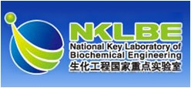
学术报告
报告题目：Nanomaterials for Theranostic Applications
报告人：陈小元 博士
报告摘要：Theranostics, portmanteau of therapeutics and diagnostics. It can be diagnosis followed by therapy to stratify patients who will likely respond to a given treatment, or diagnosis to monitor early response to treatment and predict treatment efficacy. It is also possible that diagnostics and therapeutics are co-developed. This talk will highlight some recent advances in using biocompatible nanoparticle formulas for ultrasensitive detection of biomarkers, for in vivo imaging of cancer and for drug/gene delivery as nanotherapeutics. Some practical issues of theranostic nanomedicine such as scaled up synthesis, rational design, nanotoxicity, regulatory hurdles, and return on capital will also be briefly discussed.
主持人：张欣 研究员
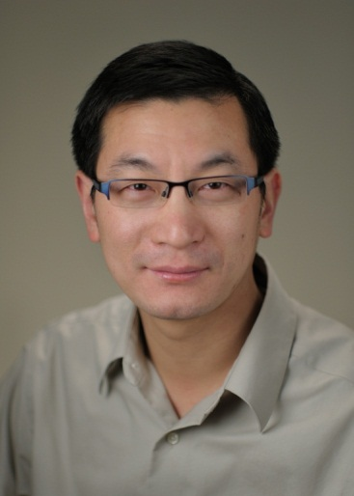
陈小元博士, 江苏泰州人，于1993年和1996年分别获得南京大学化学学士和硕士学位，随后1999年获得美国爱达荷大学博士学位。经过Syracuse大学和Washington大学圣路易分校博士后训练，于2002年进入南加州大学放射学系任助理教授，2004年转入斯坦福大学，2008年升为副教授。2009年陈博士加入美国国立卫生研究院(NIH)生物医学影像及医学工程所(NIBIB)任终身资深研究员，分子影像及纳米医学实验室主任。2010年入选中组部第五批千人计划，2011年依托北京大学医学部获自然科学基金委海外杰青。陈博士同时在厦门大学翔安校区组建了分子影像暨转化医学研究中心（http://mitm.xmu.edu.cn/）。陈博士的科研方向主要涉及体外诊断，体内成像，基因/药物的纳米载体，以及诊疗一体化。陈博士已发表400多篇SCI论文（H index =76，>22000 citations）。他是多家杂志的编委，Theranostics杂志的创刊主编（2012年影响因子7.8），兼任中美核医学及分子影像学会的现任主委。
讲座时间：2014年3月17日（星期一）上午9: 00-11: 00
讲座地点：中国科学院过程工程研究所生化科研楼一层会议室
承办：生化工程国家重点实验室基因药剂型工程课题组

